МДОУ Детский сад №122 «Комбинированного вида»

Сюжетно-ролевая игра
«Путешествие по городу»

(с детьми с задержкой психического развития)

Подготовила:
Воспитатель высшей кв. категории
Лапшова С.Н.

Саранск 2017
Цель: эмоционально настроить детей на путешествие по городу. Развивать у детей способность воспринимать реальный мир города; улицы; правильного поведения и общения в транспорте и общественных местах. Воспитывать вежливость, интерес к своему городу, любовь к животным. Закреплять знания о своем городе, профессиях, транспорте, животных.
Дидактические материалы: «Незнайка-кукла», предметные картинки, игровые атрибуты, карта

Ход игры
Педагог создает игровую ситуацию, и эмоционально настраивает детей. В дверь постучал Незнайка и здоровается с детьми.
Н.: Здравствуйте, я Незнайка из «Солнечного города». Я слышал, что вы хотите отправиться в путешествие по своему городу. Можно мне отправиться с вами в путешествие? У себя, в «Солнечном городе» я не видел не одного животного, а у вас в городе есть животные?
Д.: Есть домашние животные, которые живут рядом с человеком, а дикие живут в лесу, но мы их видели только в зоопарке. Ты хочешь с нами отправиться в зоопарк?
Н.: Да! Я буду очень рад!
В.: Незнайка, прежде чем отправиться в путь, мы тебя научим правилам поведения на дороге, и как правильно себя вести в транспорте и в общественных местах.
По карте дети объясняют Незнайке, что это за знаки и что они обозначают на дороге. Воспитатель задает вопросы детям.
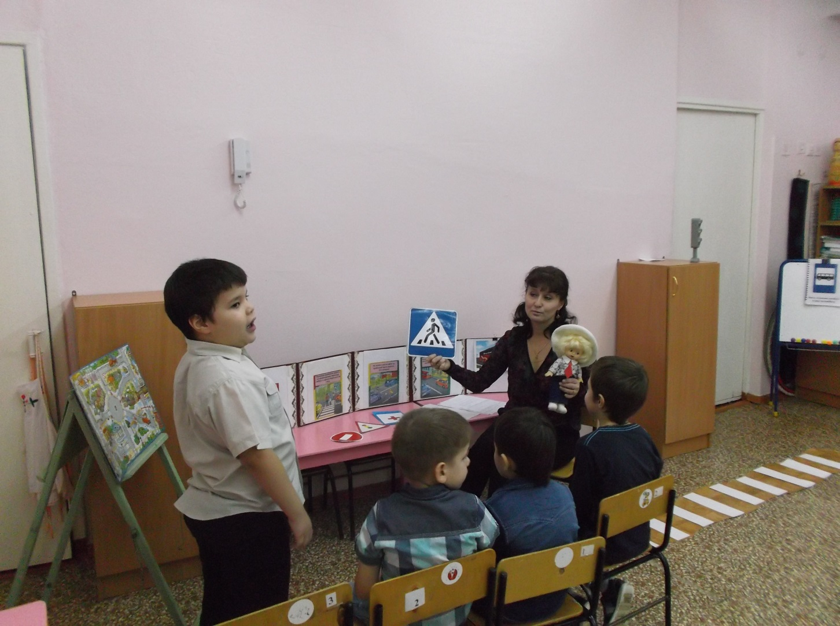

В.: Что мы видим на карте города?
Д.: Дома, улицы, детские сады, школы, музеи, театры, парки, храмы, зоопарк и т.д.
В.: На чём мы отправимся в зоопарк, отгадайте загадку:

Дом по улице идет
На работу всех везёт
Не на курьих тонких ножках
А в резиновых сапожках (Автобус)

Д.: На автобусе!
В.: Как мы должны идти, чтобы дойти до остановки?
Д.: По тротуару, с правой стороны!

Знают взрослые и дети
Для машин у нас дороги,
И ходить по тротуару
Должен каждый пешеход!

Дети рассказывают по картинкам о том как надо себя вести на дороге.
Д.: Нельзя играть на проезжей части. Переходить дорогу только по зебре и только на зеленый цвет светофора. Автобус обходить только сзади, чтобы видеть приближающиеся автомобили.

Светофор
«Переход на красный свет,
Строго запрещается!
Если желтый свет горит,
Прояви внимание!
На зеленый свет иди,
Прямо через улицу!»

Зебра
Пешеходные полоски
Есть на каждом перекрестке.
И они на перекрестке,
Нарисованы не зря.
Пешеход по ним шагает,
Пешеходу помогает
Полосатая лошадка –
Зебра, проще говоря!

***
«И троллейбус и автобус,
Это выучить не сложно –
Обходи их осторожно!
Только сзади! Не зевай!

В.: Давайте вспомним как надо себя вести в транспорте и в общественных местах.
Д.: Не шуметь, быть вежливыми, уступать место пожилым людям и т.д.
В.: Молодцы! Вы все знаете, отправляемся в зоопарк с Незнайкой!
На полу макет пешеходной дорожки и светофора. Дети переходят на зеленый свет по зебре(светофор игрушечный-говорящий объявляет зелёный цвет)дети переходят дорогу.

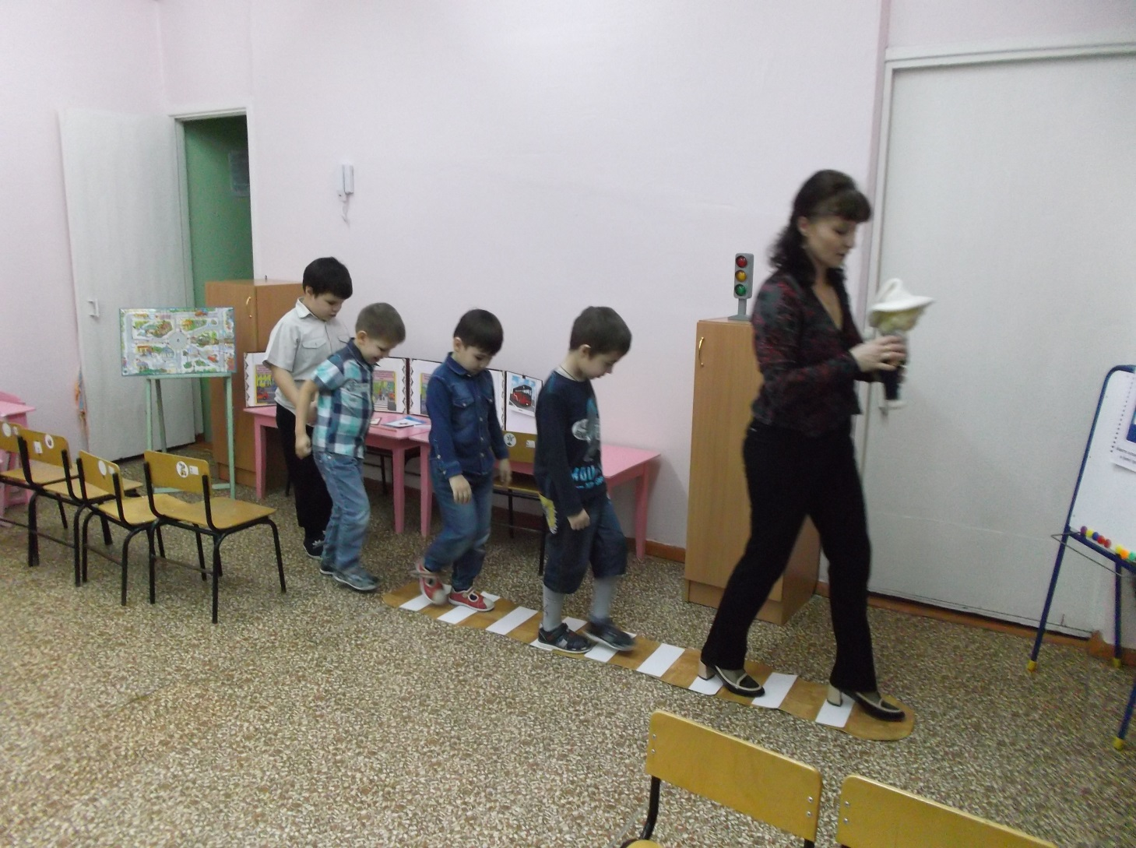

В.: Какой знак вы видите?
Д.: Знак автобусная остановка.

В: Прежде чем сесть в автобус, вспомним, кто управляет автобусом?
Д.: Водитель!
Дети выбирают водителя считалкой и садятся в автобус, едут. Ну а я буду экскурсоводом Проезжая мимо других остановок, экскурсовод показывает картинки музея, спортивного комплекса, школы, театра, храма.

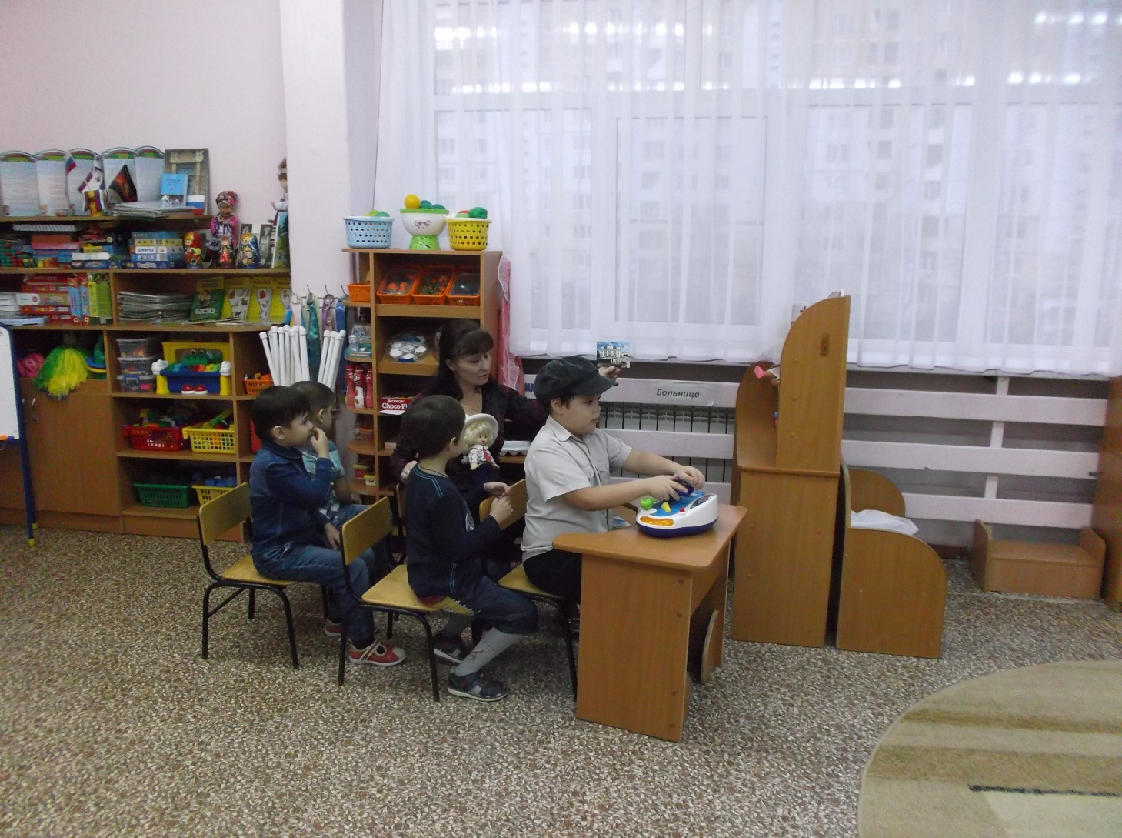

Дети рассказывают об этих объектах (в театре показывают спектакли, в спорткомплексе занимаются спортом и т. д.). Дети выходят на остановке «Зоопарк». Подходят к зоопарку, выбирают кассира, который продает билеты в зоопарк. Кассир садится за столик (касса) и говорит.
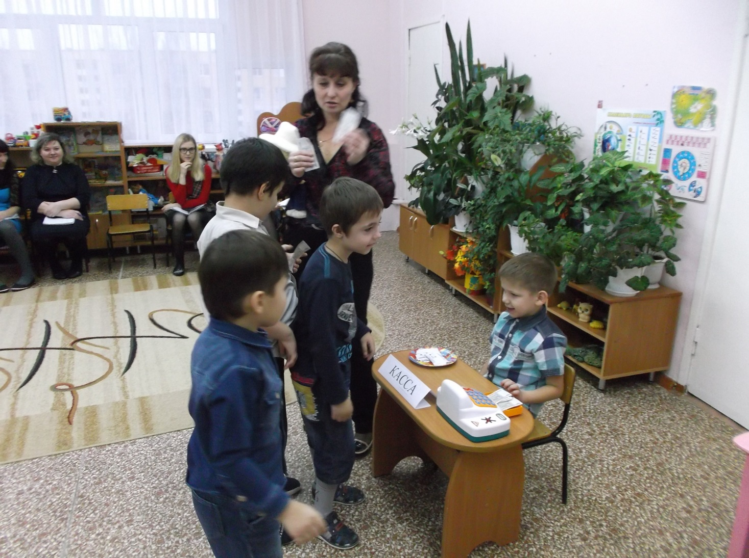
К.: Здравствуйте, вам нужен билетик? Каких зверей вы хотите увидеть? Вы пришли к нам первый раз?
Д.: Мы были здесь летом, а Незнайку мы привели с собой посмотреть на зверей. Дети называют зверей (лев ,тигр, медведь, волк, лиса, белка и др.)
В.: Ребята, чтобы узнать какие детёныши вывелись в зоопарке надо сложить несколько картинок перепутанных.
Дети складывают картинки и называют всех животных, что они увидели
(лисёнок, волчонок, два медвежонка).

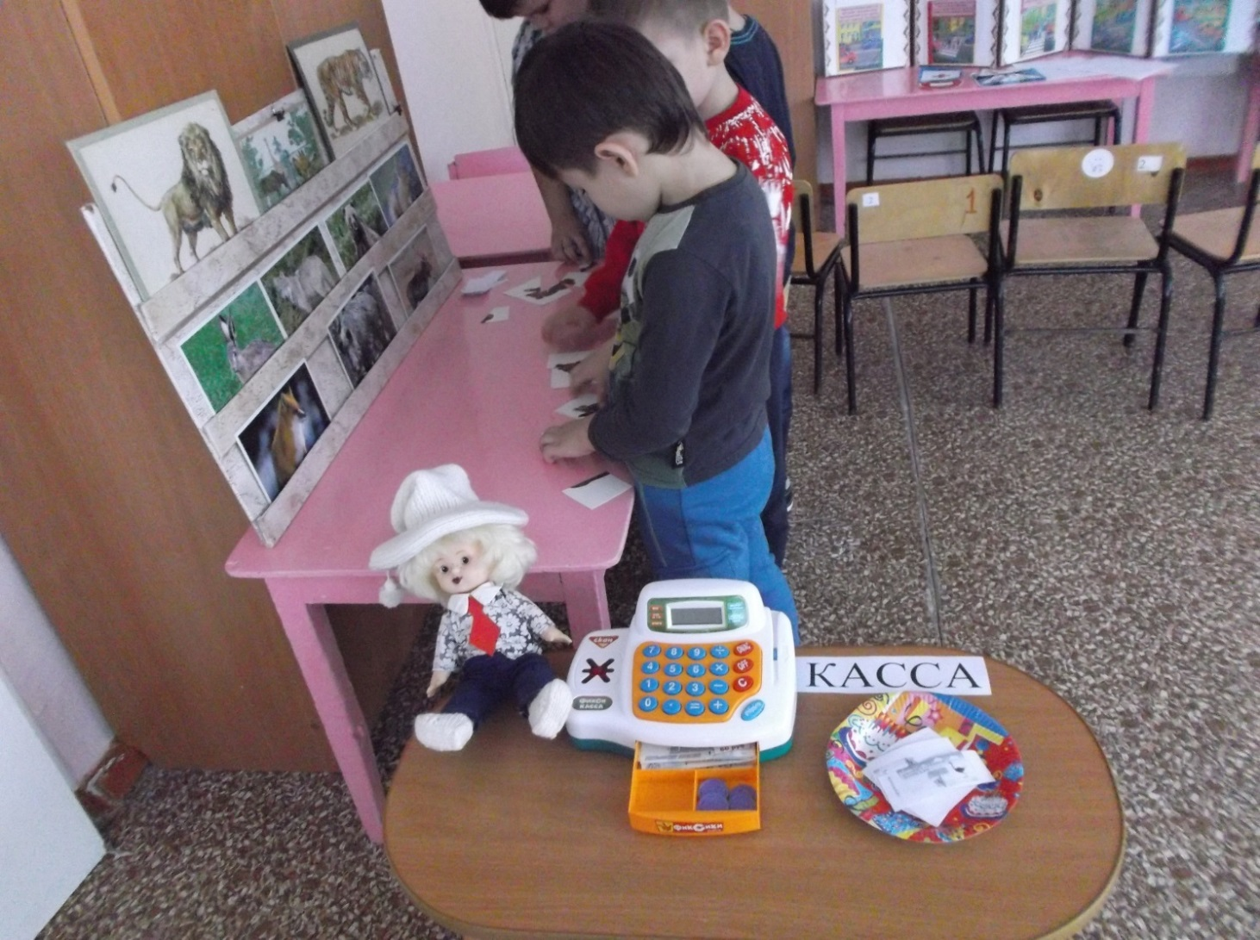
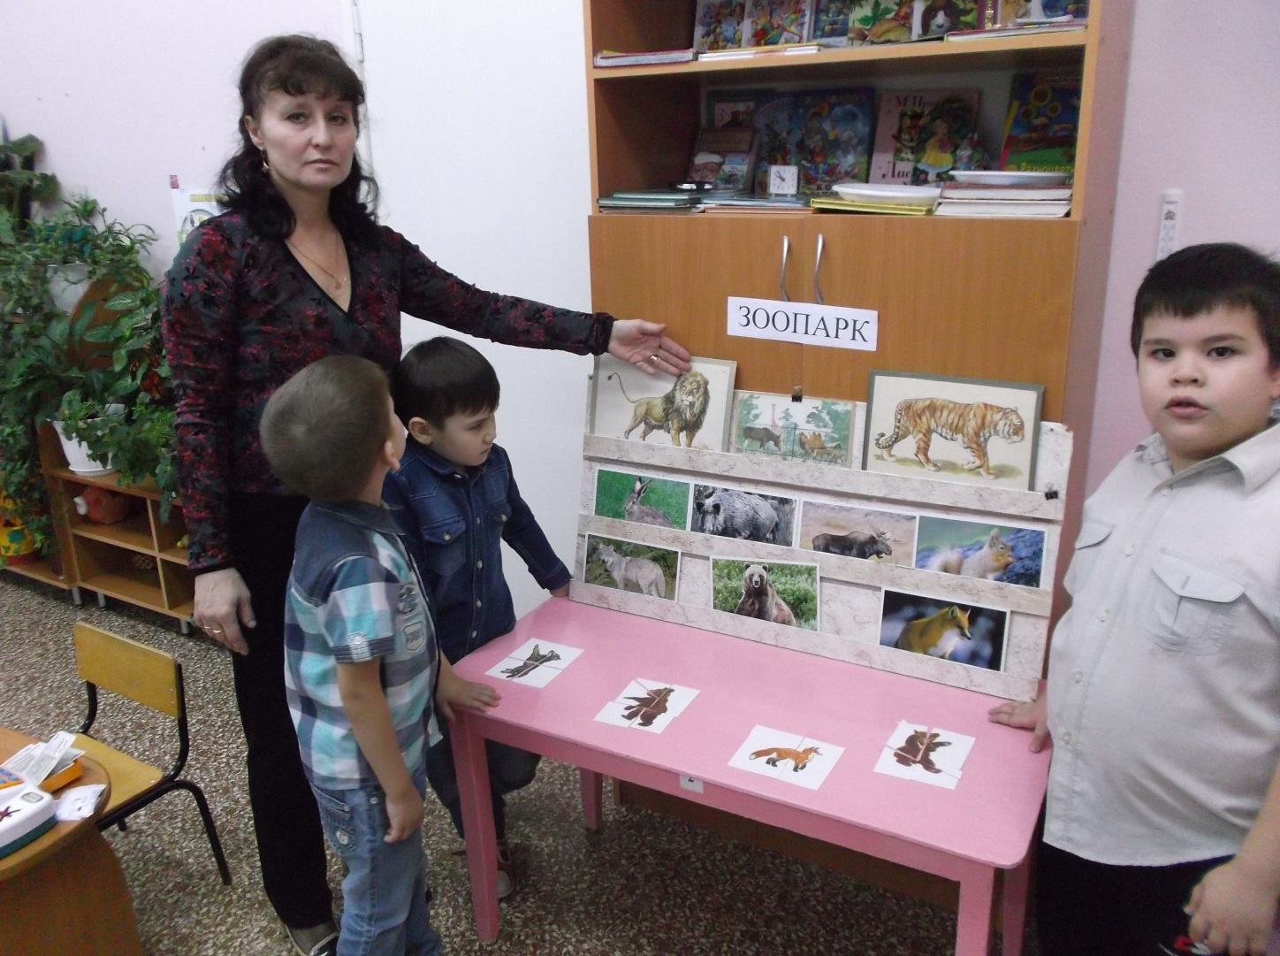

В.: Пора нам возвращаться в детский сад. Но мы скоро ещё приедем в зоопарк с Незнайкой и посмотрим, как выросли наши детёныши.
Дети выбирают другого водителя автобуса, садятся в автобус и возвращаются по тому же пути. В автобусе воспитатель-экскурсовод читает стихотворение.

***
«Вошли пассажиры
Закрылись все двери.
В автобусе чисто, светло.
Водитель уверен:
Все дети примерны,
Вот сядут, посмотрят в окно.
Подумают: «Что же увидели в зоопарке,
Каких незнакомых зверей?
Но вот остановка…
И дети бегут в детский сад поскорей»

Пришли в детский сад, сели на стульчики, и Незнайка благодарит детей за то, что он побывал в зоопарке и увидел много зверей. Узнал о разных местах города и для чего они предназначены, о правилах поведения на дороге, в общественных местах, в транспорте. Игра заканчивается, Незнайка прощается и уходит.

Список литературы
- Щипицина Л.М., Защиринская О.В., Воронова А.П., Нилова Т.А. Азбука общения. Развитие личности ребенка, навыков общения со взрослыми и сверстниками. – «Детство – Пресс.». 2012 – переиздание.
- Илларионова Ю.Г. Учить детей отгадывать загадки. Пособие для воспитателей детского сада – 2-е издание, доработанное – М.: Просвещение.1985
- Обучающие карточки. Серия «Уроки для самых маленьких» (уроки безопасности, дорожная азбука, правила маленького пешехода). Оформление ООО «Форпост». Ростов-на-Дону
- Е.Н. Твертина, Л.С. Барсукова, под редакцией М.А. Васильевой. Руководство играми детей в дошкольных учреждениях – М.: Просвещение. 1986.

